幸运爆竹

**简介**

幸运爆竹老虎机游戏是一款富有活力的在线老虎机游戏，主题为有趣且奖励丰富的中国风。幸运爆竹翻译为“幸运的鞭炮”，每次旋转你都会变得幸运！首先，你会喜欢滚轴上色彩缤纷的中国灯笼、传统红包和爆竹，你可赢得免费游戏。但这还不是全部……此外，幸运爆竹老虎机的 RTP 为 94.9%，这是非常值得一提的。现在就离开舒适的家，踏上前往中国的旅程，每天都可以进行游戏并赢得大奖！

**格式**

* 单机
* 嵌入式
* 移动端

**推荐类别**

* 中国新年
* 巨大奖励

**营销材料**

可[在此](https://files.eyecon.com/index.php/s/KkpZncTwzbW01QA)下载材料

截屏

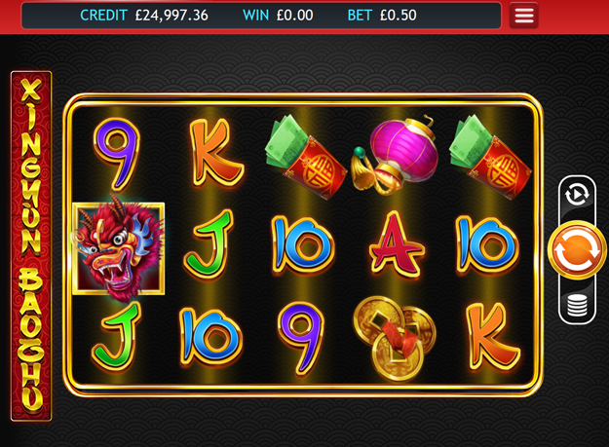

游戏属性与功能

|  |  |
| --- | --- |
| **属性** | |
| 版本 | 单机、微型、移动端 |
| RTP (%) | 95 |
| 滚轴数 | 5 |
| 投注线数 | 25 |
| '最低赌注 | 1 积分 |
| 最高赌注 | 1,250 积分 |
| 游戏玩法 | 中等 |
| 易变 | 高 |
| 1 条投注线命中率 | 1/7.8 |
| 组合功能命中率 | 1/100 |
| 默认赌注 | 每条投注线 1 积分 |
| 支持免费旋转 | 是 |
| 推荐类别 | * 大奖/出其不意 * 季节性/节日 |
| **功能** | |
| 免费旋转 | 至多 25 次 |
| 替换图案 | 出现爆竹图案时，奖励将变成三倍 |